
INSTRUKCJA OBSŁUGI – PL
IN 26061 Podłoga dla trenażera bokserskiego inSPORTline Boxheist
inSPORTline Polska zastrzega sobie prawo do wprowadzania zmian i ulepszeń w swoim produkcie bez uprzedniego powiadomienia. Odwiedź naszą stronę internetową www.e-insportline.pl, gdzie znajdziesz najnowszą wersję instrukcji.

INSTRUKCJA BEZPIECZEŃSTWA
- Przed montażem i użytkowaniem przeczytaj instrukcję, zachowaj ją na przyszłość.
- Przed rozpoczęciem treningu skonsultuj się z lekarzem. Zgoda lekarza jest wskazana w przypadku, gdy planujesz intensywne treningi lub miałeś/aś powikłania zdrowotne.
- Przed użyciem upewnij się, że produkt nie jest uszkodzony lub zużyty. Aby zabezpieczyć podłogę, pod trenażerem możesz zastosować matę ochronną. Ze względów bezpieczeństwa musi być wolna przestrzeń wokół trenażera min. 0,6 m.
- Trzymaj kończyny i palce z dala od ruchomych części. Nie wkładaj ciał obcych do otworów.
- Używaj produktu wyłącznie do celów, dla których został zaprojektowany.
- Nie modyfikuj produktu, w przypadku uszkodzeń skontaktuj się z serwisem.
- Używaj wyłącznie oryginalnych części zamiennych.
- Tylko do użytku w pomieszczeniach zamkniętych.
- Chroń przed wodą i wilgotnym środowiskiem.
- Umieść na płaskiej, solidnej i czystej podłodze.
- Urządzenie nie jest przeznaczone dla osób (w tym dzieci) o ograniczonej sprawności fizycznej, sensorycznej lub umysłowej.
- Kategoria H (zgodnie z EN957) do użytku domowego.

MONTAŻ
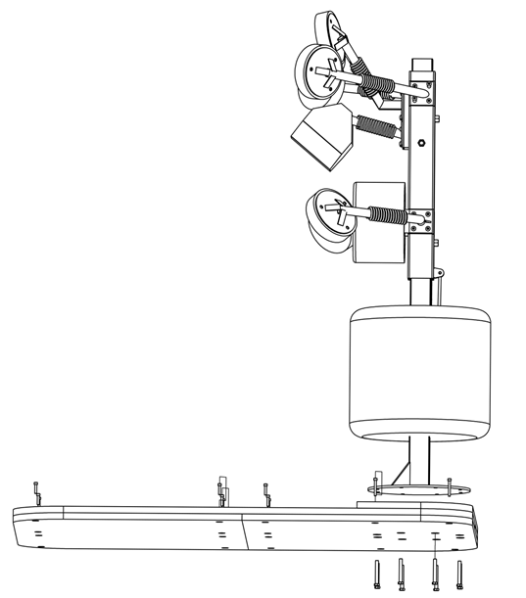
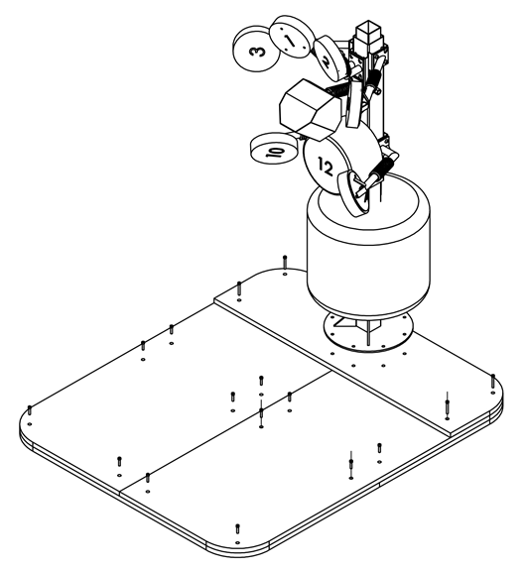

UŻYTKOWANIE
Trenażer bokserski służy do poprawy siły, szybkości i dokładności twoich ciosów. Na symulatorze boksu poprawisz swoją kondycję i zmniejszysz stres. Trenażer przeznaczony jest do użytku domowego.

KONSERWACJA
Regularne czyszczenie trenażera przedłuży jego żywotność. Po każdym treningu wytrzyj miejsca pokryte potem czystą, miękką i wilgotną szmatką.
Części drewniane należy czyścić i konserwować środkami do czyszczenia drewna.
OSTRZEŻENIE: Do czyszczenia nie należy używać rozcieńczalników ani innych środków chemicznych.

PRZECHOWYWANIE
Przechowuj trenażer w suchym i czystym miejscu.

OCHRONA ŚRODOWISKA
Po wygaśnięciu żywotności produktu lub jeśli ewentualna naprawa jest nieopłacalna, należy go zutylizować zgodnie z lokalnymi przepisami i w sposób przyjazny dla środowiska na najbliższym złomowisku.
Poprzez odpowiednią utylizację chronisz środowisko i źródła naturalne. Ponadto możesz pomóc chronić zdrowie ludzkie. Jeśli nie masz pewności co do prawidłowej utylizacji, poproś lokalne władze o więcej informacji, aby uniknąć naruszenia prawa lub sankcji.

WARUNKI GWARANCJI, ZGŁOSZENIA GWARANCYJNE
Gwarant:
inSPORTline Polska
Ciemiętniki 19, 29-120 Kluczewsko
NIP: 6090063070, REGON: 260656756

Okres gwarancji rozpoczyna się od daty zakupu towaru przez klienta. Gwarancja udzielana jest w trzech wariantach:

- Gwarancja Domowa - Przeznaczona jest dla sprzętu wykorzystywanego do użytku prywatnego, nie komercyjnego przez Kupującego będącego konsumentem. (okres gwarancji: 24 miesiące).

- Gwarancja Pół-komercyjna - Przeznaczona jest dla sprzętu wykorzystywanego w hotelach, spa, szkołach, ośrodkach rehabilitacji, itp. (okres gwarancji: 12 miesięcy).

- Gwarancja Komercyjna - Przeznaczona jest dla sprzętu wykorzystywanego w hotelach, spa, szkołach, ośrodkach rehabilitacji, klubach fitness oraz siłowniach, itp. (okres gwarancji: 12 miesięcy).

Brak informacji o wariancie gwarancji, na dowodzie zakupu (fakturze lub paragonie), domyślnie oznacza Gwarancje Domową.

Gwarancja obejmuje usunięcie usterek, które w sposób dający się udowodnić wynikają z zastosowania wadliwych materiałów lub są wynikiem błędów produkcyjnych.
Gwarancja nie obejmuje czynności związanych z konserwacją, czyszczeniem, regulacją i ze skręcaniem połączeń śrubowych danego przedmiotu, do których to czynności zobowiązany jest Kupujący we własnym zakresie i na własny koszt.

Dowodem udzielenia gwarancji są niniejsze Warunki gwarancji wraz z oświadczeniem Gwaranta zawartym na dowodzie zakupu (fakturze lub paragonie). W celu realizacji uprawnień z gwarancji Kupujący winien okazać warunki gwarancji oraz dowód zakupu (paragon lub fakturę VAT). Gwarancja obowiązuje na terenie Polski.

Uprawnienia z gwarancji nie przysługują w przypadku:

- uszkodzenia mechanicznego, które powstało w transporcie produktu do Kupującego za pomocą firm transportowych. Kupujący jest zobowiązany do sprawdzenia towaru przy dostawie, w celu wykrycia ewentualnych uszkodzeń w transporcie. W przypadku wykrycia takiego uszkodzenia, Kupujący zobowiązany jest niezwłocznie poinformować podmiot sprzedający oraz sporządzić protokół szkody z przewoźnikiem (firmą kurierską/pocztową). W przypadku braku sporządzenia protokołu szkody Gwarant nie ponosi odpowiedzialności za szkody spowodowane przez firmy kurierskie/pocztowe.
- Uszkodzenia i zużycie takich elementów jak: linki, paski, wtyki, gniazdka, przełączniki, przyciski, baterie, przewody, elementy gumowe, pedały, uchwyty z gąbki, kółka, łożyska, tapicerka, rączki itp., chyba że ujawniona w tych elementach wada nie jest skutkiem naturalnego zużycia, a powstała z przyczyny tkwiącej w tym elemencie.
- Drobne, powierzchowne zarysowania, odbarwienia lub spękania powłoki kryjącej.
- Używania przez Kupującego, niezgodnych z instrukcją obsługi sprzętu, środków eksploatacyjnych lub czyszczących.
- Niewłaściwego zabezpieczenie sprzętu przez Kupującego przed działaniem czynników zewnętrznych tj. wilgoci, temperatury, kurzu, itp.
- Niestosowania przez Kupującego wymaganych (zgodnie z instrukcją obsługi) materiałów eksploatacyjnych.
- Przeróbek i zmian konstrukcyjnych, dokonywanych przez Kupującego lub inne osoby nieuprawnione do tego działania przez Gwaranta.
- Normalnego użytkowania (normalne zużycie części eksploatacyjnych).
- Uszkodzenia sprzętu na skutek nieprawidłowego montażu przez Kupującego lub osoby trzecie.

W przypadku zasadności zgłoszenia reklamacyjnego Gwarant zapewnia transport i usługę serwisową przedmiotu gwarancji.

W przypadku braku zasadności zgłoszenia reklamacyjnego Kupujący będzie mógł odebrać przekazany przedmiot w siedzibie Gwaranta lub zamówić usługę wysyłki danego przedmiotu na własny koszt.

W wyjątkowych przypadkach, aby zdiagnozować usterkę i stwierdzić zasadność zgłoszenia reklamacyjnego Gwarant może zażądać przygotowania sprzętu do odbioru. Odbiór ten może być dokonany przez firmę spedycyjną, wówczas Kupujący zobowiązany jest przygotować towar w sposób bezpieczny do odbioru. Kupujący wyda przedmiot sprzedaży bez zanieczyszczeń, w opakowaniu oryginalnym lub zastępczym pozwalającym na przetransportowanie przedmiotu sprzedaży w stanie bezpiecznym.

Gwarant zobowiązany jest ustosunkować się do zgłoszenia gwarancyjnego w terminie do 14 dni. Naprawa gwarancyjna zostanie wykonana w najkrótszym możliwym terminie. W wyjątkowych przypadkach, gdy naprawa przedmiotu sprzedaży będzie wymagać sprowadzenia niedostępnych w Polsce lub nietypowych części z zagranicy, termin może być wydłużony. Kupujący zostanie poinformowany o takiej sytuacji drogą mailową lub telefonicznie.

Gwarant zobowiązuje się do naprawy uszkodzonego sprzętu w przypadku zasadności zgłoszenia gwarancyjnego. Wymiana towaru na nowy możliwa jest jedynie w przypadku braku możliwości naprawy sprzętu i gdy wada przedmiotu sprzedaży jest istotna. Zwrot kwoty zakupu za sprzęt jest możliwy jedynie w przypadku braku możliwości naprawy i braku możliwości wymiany na nowy oraz gdy wada jest istotna.

Okresowe przeglądy techniczne sprzętu (dotyczy sprzętu przeznaczonego do użytku pół-komercyjnego oraz komercyjnego)

Po upływie 6 i 12 miesięcy obowiązywania gwarancji, Gwarant zaleca przeprowadzenie przeglądu technicznego sprzętu. Wszystkie części, które zostaną wymienione w trakcie okresowego przeglądu technicznego, zostaną użyte przez Gwaranta nieodpłatnie w ramach gwarancji ( poza częściami zużytymi w trakcie normalnego użytkowania). Kupujący zobowiązany jest jedynie do pokrycia kosztów przeglądu technicznego i dojazdu do klienta wg. indywidualnej wyceny.
Wiążącej wyceny dokonuje dział serwisowy Gwaranta.

Zgłoszenia gwarancyjne

W celu zgłoszenia reklamacyjnego należy przesłać FORMULARZ GWARANCYJNY za pomocą strony internetowej Gwaranta www.e-insportline.pl.
Formularz gwarancyjny powinien zawierać takie informacje jak:
Imię i Nazwisko / Numer telefonu / Adres / Dowód zakupu / Nazwa produktu / Opis Wady.

Klient zostanie poinformowany o zakończeniu i wyniku reklamacji przez e-mail lub telefonicznie.

Formularz kontaktowy



inSPORTline Polska
Ciemiętniki 19, 29-120 Kluczewsko
Telefon: +48 510 275 999
E-mail: biuro@e-insportline.pl
NIP: 6090063070, REGON: 260656756

